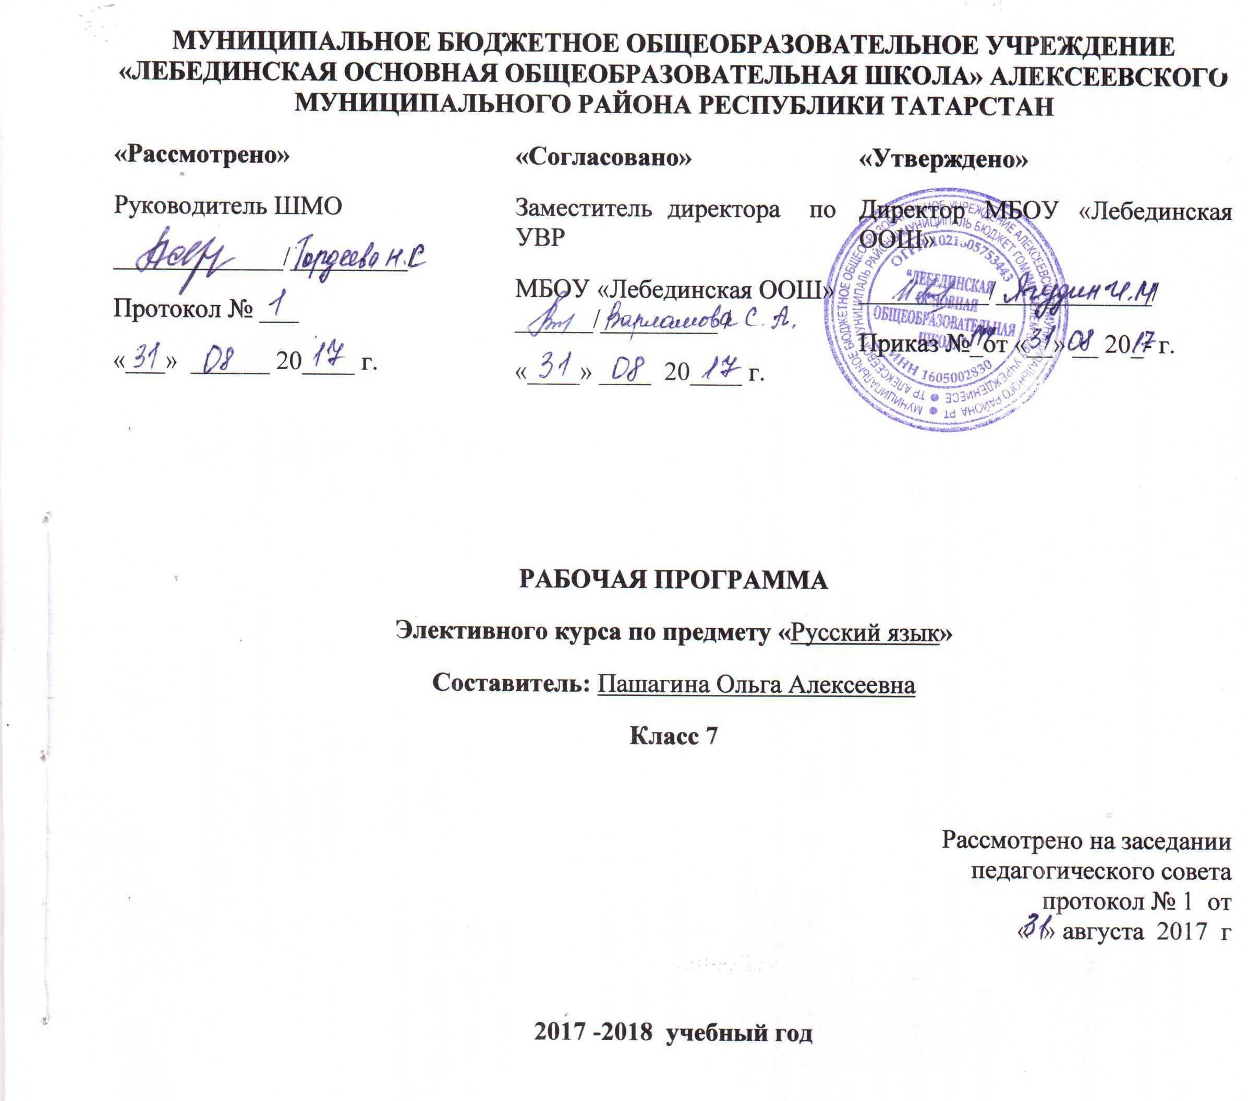
Актуальность введения в школе курса "Законы русской орфографии" определяется, с одной стороны, необходимостью решать проблемы повышения грамотности учеников, с другой стороны, недостаточностью времени на уроке для орфографического тренинга. Данный курс предназначен для обучающихся 7 класса и рассчитан на 70 часов (2 часа в неделю). В основе курса использованы «Правила русской орфографии и пунктуации».
Рабочая программа факультатива по русскому языку в 7 классе составлена на основе федерального компонента государственного стандарта основного общего образования и программы по русскому языку для общеобразовательных учреждений для 5-9 классов.
Данный факультатив – это своеобразный учебный курс, в обобщённом виде включающий в себя всё, чему обучающиеся научились на уроках русского языка в 6 классе и чему научатся в 7 классе.

Цели и задачи
Цель обучения орфографии в школе - формирование относительной орфографической грамотности обучающихся, степень относительности которой должна стремиться к нулю. Это предполагает сознательное усвоение и применение на практике орфографических правил.
Курс "Законы русской орфографии" имеет познавательно-практическую направленность и преследует решение следующих основных задач:
- закрепить знания о проверяемых фонетических, традиционных, лексико-синтаксических, словообразовательно-грамматических написаниях (условия написания, орфографическая норма, приемы разграничения схожих написаний);
- продолжить формирование навыка относительной орфографической грамотности;
- развить орфографическую зоркость и умение работы с разными типами словарей (орфографическими, орфоэпическими, словообразовательными, этимологическими).
В курсе представлены все принципы современной русской орфографии (морфологический, фонетический, традиционный, лексико-синтаксический, словообразовательно-грамматический), темы сгруппированы в соответствии с этими принципами и соответствуют определенным этапам усвоения языкового материала.

Количество часов, на которое рассчитана программа
Рабочая программа составлена в соответствии с объемом учебного времени, отводимым на изучение русского языка по учебному плану образовательного учреждения-70 часов в год (2 часа в неделю)

Содержание программы факультативного курса

1.Фонетика и орфоэпия (3 ч.)
Фонетика. Фонетический разбор.
Нормы ударения и произношения.
2.Орфография. Повторение (25 ч.)
Правописание безударных гласных. Корни с чередованием. Правописание приставок.
Не с существительными, прилагательными, глаголами.
Не и ни в местоимениях.
Гласные о и е после шипящих в разных частях речи.
Правописание суффиксов существительных.
Н и НН в суффиксах прилагательных.
Дефисное и слитное написание сложных прилагательных.
Правописание числительных.
Личные окончания глаголов.
Наклонения глаголов.
3. Причастие (11 ч.)
Склонение причастий.
Написание действительных причастий.
Написание страдательных причастий.
Н и НН в суффиксах причастий.
Не с причастиями.
4. Деепричастие (4 ч.)
Деепричастный оборот. Запятые при деепричастном обороте.
Не с деепричастиями.
5. Наречие (17 ч.)
Степени сравнения наречий.
Не с наречиями на –о и –е.
Буквы е и и в приставках не- и ни- отрицательных наречий.
Н и НН в наречиях на –о и –е.
Буквы о и е после шипящих на конце наречий.
Буквы о и а на конце наречий.
Дефис в наречиях.
Слитное и раздельное написание приставок в наречиях.
Слова категории состояния.
6. Служебные части речи (10 ч.)
Предлог. Союз. Частица. Междометие.

Учебно-методическое обеспечение программы
Русский язык: Учеб.для 7 кл. общеобразоват. учреждений / М.Т.Баранов, Т.А.Ладыженская, Л.А.Тростенцова и др.-25-е изд.-М.: Просвещение, 2007.
Контрольно-измерительные материалы. Русский язык. 7 класс / Сост. Н.в Егорова. – 2-е изд., перераб. – М.: ВАКО, 2013.
Правописание Н и НН в различных частях речи: 6 – 11 классы / А.В. Кудинова. – М,: Издательство «Экзамен», 2010.
Школьные олимпиады. Русский язык. 5 – 11 классы / М.М. Казбек-Казиева. – 6-е изд. – М.: Айрис-пресс, 2008.
Русский язык. Нестандартные уроки и внеклассные мероприятия с применением информационных технологий. 5-9 классы. Методическое пособие с электронным приложением / Н.В. Верескун, С.С. Грачёва и др. – М.: Планета, 2011.
Русский язык. 7 класс. Тесты. Дидактические материалы / Н.М. Грибова. – М.: Айрис-пресс, 2007.

Требования к уровню подготовки обучающихся
В результате изучения факультативного курса обучающиеся должны
знать:
- правила проверяемых, фонетических, традиционных, лексико-синтаксических, словообразовательно-грамматических написаний;
- условия, от которых зависит написание;
- норму, действующую при данных условиях;
- последовательность обнаружения изучаемой орфограммы;
- приёмы разграничения схожих написаний.

уметь:
- правильно писать слова с орфограммами, обусловленными морфологическим и традиционным принципами написания;
- правильно писать сложные слова;
- правильно писать не с разными частями речи;
- правильно писать слова с орфограммами в суффиксах и окончаниях имен существительных;
- правильно писать слова с орфограммами в суффиксах и окончаниях прилагательных;
- правильно писать слова с орфограммами в окончаниях и суффиксах глаголов;
- правильно писать слова с орфограммами в суффиксах причастий и отглагольных прилагательных;
- правильно писать слова с орфограммами в приставках и суффиксах наречий;
- отличать служебные части речи.

Календарно-тематический план
№  п/п | Наименование разделов, тем | Дата
№  п/п | Наименование разделов, тем | план |  | факт
 | Фонетика и орфоэпия 3 ч
1. | Фонетика.
2. | Фонетический разбор.
3. | Нормы ударения и произношения
Орфография. Повторение. 25ч
4-5. | Правописание безударных гласных
6-7. | Корни с чередованием
8-10. | Правописание приставок
11-14. | Не с существительными, прилагательными, глаголами. Практическое занятие.
15. | Не и ни в местоимениях
16- 18. | Гласные о и е после шипящих в разных частях речи
19. | Правописание суффиксов существительных
20-21. | Н и НН в суффиксах прилагательных.
22-23. | Дефисное и слитное написание сложных прилагательных
24-25. | Числительное. Склонение числительных.
26-27. | Личные окончания глаголов
28. | Наклонения глаголов
Причастие 11ч
29-32. | Причастие. Склонение причастий. Причастный оборот. Практическое занятие.
33. | Написание действительных причастий
34. | Написание страдательных причастий
35-37. | Н и НН в суффиксах причастий. Практическое занятие.
38-39. | Не с причастиями
Деепричастие 4 ч
40-42. | Деепричастный оборот. Запятые при деепричастном обороте
43. | Не с деепричастиями
Наречие 17 ч
44-45. | Степени сравнения наречий
46-48. | Не с наречиями на –о и -е
49-50. | Буквы е и и в приставках не- и ни- отрицательных наречий
51-52. | Н и НН в наречиях на –о и -е
53-54. | Буквы о и е после шипящих на конце наречий
55-56. | Буквы о и а на конце наречий
57. | Дефис в наречиях
58-59. | Слитное и раздельное написание приставок в наречиях.
60. | Слова категории состояния
Служебные части речи 10 ч
61-64. | Предлог. Производные и непроизводные предлоги. Слитное и раздельное написание предлогов. Практическое занятие.
65-67. | Союз. Слитное и раздельное написание союзов. Союзы сочинительные и подчинительные.
68. | Частица
69. | Междометие
70. | Итоговый урок.

